УТВЕРЖДЕНА

распоряжением администрации

Верхнетоемского муниципального округа

от _________________ 2024 года №______
Схема расположения земельного участка на кадастровом плане территории
Условный номер земельного участка: ЗУ1
Площадь земельного участка - 605 кв.м
Обозначение характерных точек границ | Координаты, м (МСК-29 зона 3)
 | X | Y
1 | 2 | 3
1 | 411967,88 | 3513696,17
2 | 411972,03 | 3513719,68
3 | 411943,24 | 3513722,12
4 | 411947,16 | 3513696,79
Обозначение части границ |  | Горизонтальное проложение, м
от т. | до т.
1 | 2 | 3
1 | 2 | 23,87
2 | 3 | 28,89
3 | 4 | 25,63
4 | 1 | 20,73

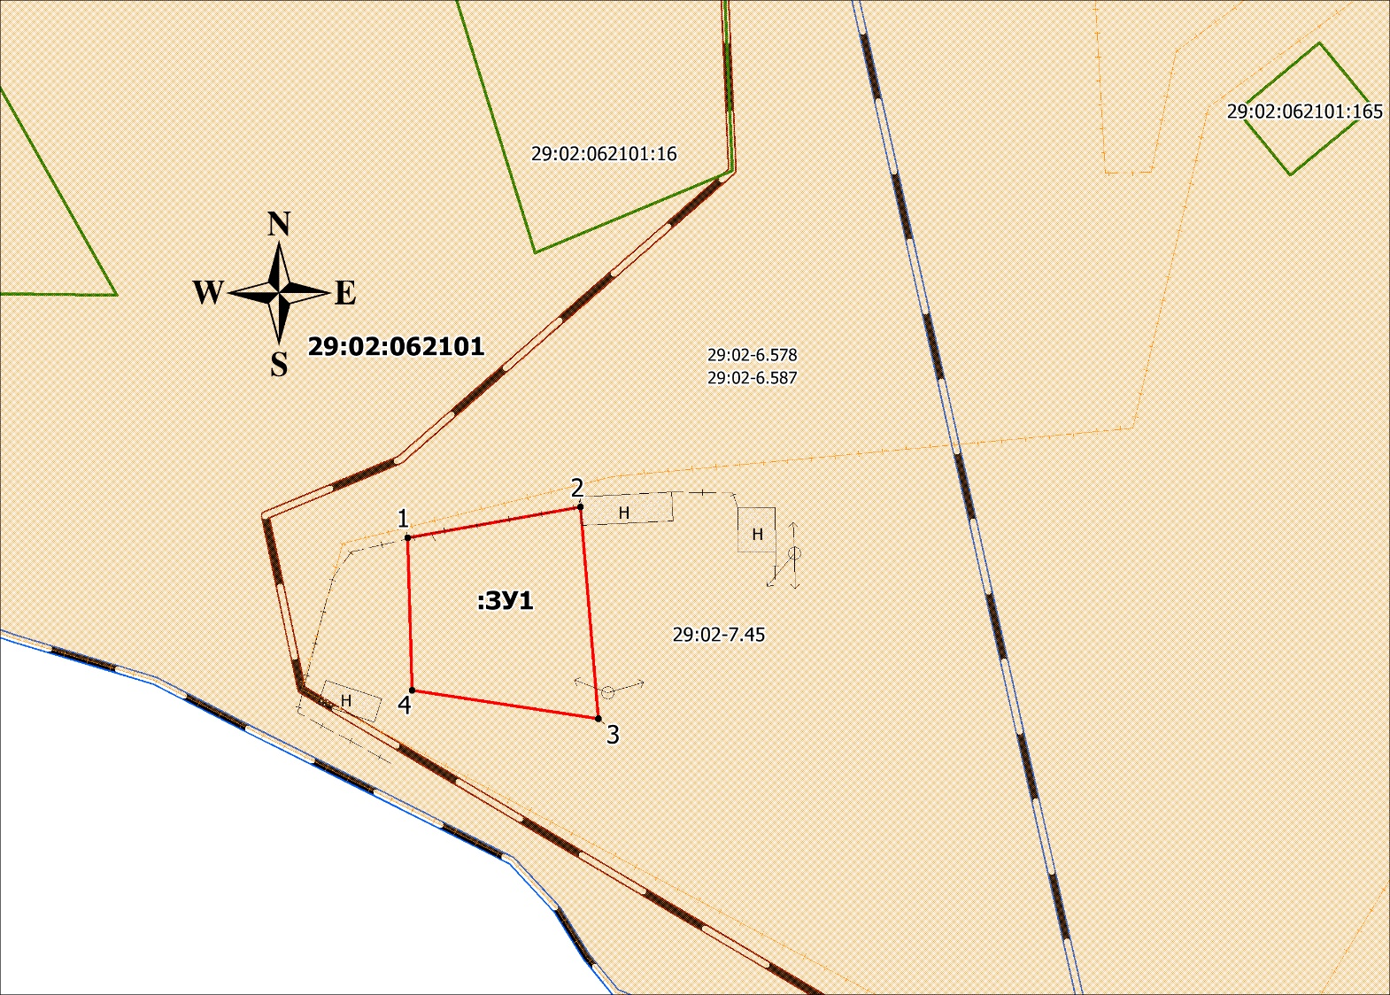

Масштаб 1:800
Кадастровый квартал: 29:02:062101
Местоположение участка: Архангельская область, м.о. Верхнетоемский, пос. Белореченский, д.18
Разрешенное использование: для индивидуального жилищного строительства
Категория земель: земли населенных пунктов
Описание смежеств: от т. 1 до т. 1 – неразграниченная гос.собственность.
Территориальная зона: Зона застройки индивидуальными жилыми домами Ж-1
Условные обозначения:
 | – вновь образованная часть границы, сведения о которой достаточны для определения ее местоположения;
 | – существующая часть границы, имеющиеся в ГКН сведения о которой достаточны для определения ее местоположения;
 | – граница кадастрового квартала;
 | – границы территориальных зон;
 | – характерная точка границы, сведения о которой позволяют однозначно определить ее положение на местности;
29:02:062101 | – надпись кадастрового квартала;
29:02:062101:16 | – кадастрового номера земельного участка;
29:02:062101:165 | – надпись кадастрового номера объекта капитального строительства;
29:02-6.578 | – надпись территориальной зоны.
Подготовил кадастровый инженер ООО «Кадастровый Эксперт» Штаборов Н.В. (88182)44-77-33
На наличие подземных коммуникаций исследуемый участок не обследовался.

